История и обществознание

Тема опыта: «Использование технологии визуализации ассоциативных связей на уроках истории как средство формирования учебно-познавательных компетенций»
Автор опыта: Тимченко Елена Григорьевна, учитель истории и обществознания МОУ «Малакеевская средняя общеобразовательная школа Вейделевского района Белгородской области».
Рецензенты:
Москвитина Л.Н., заведующий центром сопровождения работы с одарёнными детьми и молодёжью ОГАОУ ДПО «БелИРО», к.п.н.
Алёхин В.П., старший преподаватель кафедры историко-филологического образования ОГАОУ ДПО «БелИРО».

Раздел I. Информация об опыте
Условия возникновения и становления опыта

Опыт формировался на базе муниципального общеобразовательного учреждения «Малакеевская средняя общеобразовательная школа Вейделевского района Белгородской области». Малакеевская средняя общеобразовательная школа – одно из старейших образовательных учреждений Вейделевского района с давними традициями. Педагогическим коллективом ведётся целенаправленная деятельность по формированию у обучающихся высокого патриотического сознания, чувства верности своему Отечеству. Ученики школы ежегодно принимают активное участие в конкурсах, олимпиадах, научно-исследовательских конференциях по краеведческой тематике.
Одной из задач современной школы является развитие личности через формирование ключевых компетенций, необходимых для успешной социализации обучающихся. Большое значение имеют учебно-познавательные компетенции, наличие которых предполагает: владение целеполаганием и планированием, владение логическими операциями (анализ, синтез, обобщение и др.), умение отыскивать причины явлений, обозначать свое понимание или непонимание по отношению к изучаемой проблеме; работать с инструкциями; описывать результаты, формулировать выводы; владение навыками публичного выступленияс результатами своего исследования с использованием различных средств и технологий.
В сентябре 2014 года автором опыта среди обучающихся 5 класса была проведена диагностикауровня сформированности учебно-познавательных компетенций.
Учебно-познавательные компетенции характеризуются несколькими показателями, в соответствии с которыми и были определены диагностические инструментарии. Так для определения уровня владения целеполаганием и планированием применялась методика Марковой А. «Диагностика уровня сформированности учебных действий». Для определения такого показателя учебно-познавательных компетенций как владение логическими операциями (анализ, синтез, обобщение и др.) использовалась методика Репкиной Г.В и Заика Е.В. «Оценка уровней сформированности компонентов учебной деятельности». Кроме того, использовались методы педагогического наблюдения, анализ результатов учебной деятельности и творческой активности школьников.
В результате проведенной диагностики определено, что высокий уровень учебно-познавательных компетенций сформирован лишь у 14% обучающихся, принявших участие в диагностике; средний уровеньнаблюдается у 42 % обучающихся и низкий уровень выявлен у 44% (рис. 1, Приложение № 1).

Рис.1Диагностика сформированности учебно-познавательных компетенций.

Таким образом, в ходе анализа результатов проведенной диагностики, была определена необходимость поиска технологии способствующей развитию учебно-познавательных компетенций. Автор опыта видит решение проблемы формирования учебно-познавательных компетенций учащихся через использование технологии визуализации ассоциативных связей в процессе обучения на уроках истории.
Актуальность опыта
В «Национальной доктрине образования в Российской Федерации до 2025 г.» сказано, что система образования «призвана обеспечить многообразие типов и видов образовательных организаций, вариативность образовательных программ, обеспечивающих индивидуализацию образования, личностно ориентированное обучение и воспитание». Тезис о необходимости свободного развития личности в процессе обучения является одним из первых инновационных положений, выдвинутых Российской Федерацией.
Задачи, сформулированные в «Национальной доктрине образования», вызывают к жизни появление новых образовательных технологий, позволяющих строить учебную деятельность с опорой на психологические закономерности процессов усвоения информации, с использованием современных инструментов выявления и решения проблем, эффективно обеспечивая дифференциацию и индивидуализацию обучения. Одна из них – технологии визуализации ассоциативных связей.
Приоритетной задачей преподавания истории является повышение качества школьного исторического образования при использовании системно-деятельностного подхода как методологической основы концепции государственного стандарта общего образования второго поколения. Учащиеся должны овладеть знаниями об основных этапах развития человеческого общества с древности до наших дней, при особом внимании к месту и роли России во всемирно-историческом процессе. Чтобы справиться с этой задачей, учителю необходимо привнести разнообразие в каждый урок, тогда дети смогут лучше усвоить учебный материал, надолго его запомнить, а главное, захотят узнать что-то за пределами учебника. Учитель должен направить силы на формирование у обучающихся ключевых компетенций, которые и определяют содержание современного качественного образования и включающих в себя учебно-познавательные компетенции.
В практике работы школы выявляютсяпротиворечия:
- между быстро растущим объёмом знаний, необходимостью работать с большим количеством информации и невозможностью ее усвоения без овладения учащимися учебно-познавательными (когнитивными) компетенциями;
- между имеющимся образовательным потенциалом применения технологиивизуализации ассоциативных связей и недостаточным её использованием для формирования учебно-познавательных компетенций школьников на уроках истории.
Данный опыт предлагает один из способов разрешения этого противоречия на практике.
Ведущая педагогическая идея опыта заключается в обеспечении положительной динамики сформированности учебно-познавательных компетенций учащихся. Это достигается посредством использования технологии визуализации ассоциативных связей на уроках истории.
Длительность работы над опытом охватывает период с 2014-2015 учебного года по 2016-2017 учебный год.
I период – 2014-2015 учебный год – начальный. Автором опыта была проделана диагностическая работа по определению уровня сформированности у обучающихся учебно-познавательных компетенций, выявлены проблемы, изучены теоретические материалы.
II период – 2015-2016 учебный год – 2016-2017 учебный год – основной. Автором проведена апробация системы формирования учебно-познавательных компетенций в процессе урочной деятельности на основе использования технологии визуализации ассоциативных связей.
III период - (II полугодие) 2016-2017 учебного года – заключительный. Автор провел заключительную диагностику уровня сформированности у обучающихся учебно-познавательных компетенций.
Диапазон опыта представлен работой учителя в рамках уроков истории с использованием технологии визуализации ассоциативных связей для развития учебно-познавательных компетенций обучающихся.

Теоретическая база опыта

Теоретическая база опыта формировалась на основе опыта отечественных учёных, ведущих исследователей компетентностного подхода в образовании: В. А. Болотова, Э. Ф. Зеера, И. А. Зимней, О. Е. Лебедева, Г. К. Селевко, Л. Б. Сенкевича, А. В. Хуторского, Т. В. Шамардиной.
Задачей школы на современном этапе можно считать формирование универсальных способов деятельности, то есть ключевых компетенций, освоение которых позволяет человеку понимать ситуацию и достигать желаемых результатов как самостоятельно, так и в сотрудничестве с другими людьми. Чтобы стать равноправным членом общества необходимо владеть ключевыми компетенциями, и только в этом случае человек получит возможность быть успешным в любой сфере практической деятельности. Что же значит владеть ключевыми компетенциями? А это значит использовать на деле для достижения поставленных целей универсальные средства, инструменты (способы, методы, приемы).
Изучив позицию Д.А.Иванова и А.В. Хуторского, ключевые компетенции можно определить, как способности, установленные и определенные как обществом, так и самой личностью, позволяющие индивиду достичь положительных результатов в любой ситуации в различных видах социальной деятельности, будь это хоть профессиональная, хоть социальная или же личная сфера.
Существует семь ключевых образовательных компетенций: ценностно-смысловая, общекультурная, учебно-познавательная, информационная, коммуникативная, социально-трудовая, компетенция личностного самосовершенствования [14].
Одними из значимых для школы компетенций являются учебно-познавательные. Это умение самостоятельно планировать свою деятельность, способность к самореализации, активность в выборе деятельности, способность к самообразованию.
Согласно Хуторскому Андрею Викторовичу, учебно-познавательные компетенции – это совокупность компетенций ученика в сфере самостоятельной познавательной деятельности, включающей элементы логической, методологической, общеучебной деятельности, соотнесенной с реальными познаваемыми объектами [15].
В составе учебно-познавательных компетенций можно выделить умения:
- ставить цель и организовывать ее достижение, уметь пояснить свою цель;
- организовывать планирование, анализ, рефлексию, самооценку своей учебно-познавательной деятельности;
- задавать вопросы к наблюдаемым фактам, отыскивать причины явлений, обозначать свое понимание или непонимание по отношению к изучаемой проблеме;
- работать с инструкциями, использовать элементы вероятностных и статистических методов познания, описывать результаты, формулировать выводы;
- выступать устно и письменно о результатах своего исследования с использованием различных визуальных средств;
- иметь опыт восприятия картины мира.
Для формирования учебно-познавательных компетенций необходимы современные технологии организации учебно-воспитательного процесса. Автор опыта видит решение данной проблемы в использовании технологии визуализации ассоциативных связей.
Под технологией визуализации ассоциативных связей исследователь О.А. Кондратенко понимает «систему действий, логически выстроенных и последовательных, направленных на визуальное преобразование учебного материала, целью которых выступает повышение эффективности работы с учебной информацией путем активизации познавательных процессов»[9]. Также О.О. Князева утверждает, что эта технология «позволяет учитывать индивидуальные особенности учащихся и способствует развитию у них визуального мышления»[11].
Технология визуализации ассоциативных связей перекликается с педагогической концепцией визуальной грамотности, которая возникла в конце 60-х годов XX века в США. Эта концепция основывается на положениях о значимости визуального восприятия для человека в процессе познания мира и своего места в нем, ведущей роли образа в процессах восприятия и понимания, необходимости подготовки сознания человека к деятельности в условиях все более «визуализирующегося» мира и увеличения информационной нагрузки.
Теоретические основы визуализации отражены в работах В.В. Давыдова, В.Ф. Шаталова (теория опорных сигналов), П.М. Эрдниева (теория укрупнения дидактических единиц). П.М. Эрдниев утверждает, «что наибольшая прочность освоения программного материала достигается при подаче учебной информации одновременно на четырех кодах: рисуночном, числовом, символическом, словесном»[4]. Теоретико-методологические и психолого-педагогические основы визуализации учебного материала и «сгущения» информации отражены также и в трудах Л.Д Лебедева, А.А. Остапенко, Т.А. Колодочка, А.М. Сохор и др.
Вслед за известными теоретиками считаем, что визуальное мышление –это особый интегративный вид мышления, базирующийся на творческом воображении и сочетающий в себе особенности продуктивного восприятия и наглядно-образного мышления. Визуальное мышления осуществляет оперирование наглядными образами и порождение новых визуальных форм, несущих смысловую нагрузку и делающих значение видимым[5].
Технология визуализация ассоциативных связей по определению схожа с принципом наглядности в обучении, но обладает преимуществом, являясь не только иллюстрацией, но и способом познания и развития мышления, не столько средством обучения, сколько его продуктом. Эта технология способствует решению ряда педагогических задач – оптимизации обучения, мотивации к изучению, формирования способности рефлексии[9].
Технология визуализации ассоциативных связей оперирует различными методическими приемами. Автор использует в своей работе наиболее эффективные методические приемы, такие какинформационно-коммуникативная карта, постер, коллаж, комикс. С помощью таких методических приёмов технологии визуализации ассоциативных связейпроисходит визуализация процессов мышления, а это в свою очередь оказывает положительное действие на развитие креативности школьников, положительным образом влияет на формирование учебно-познавательных компетенций, способствует развитию навыков анализа проблемы, структурирования материала, выделения причинно-следственных связей, формулирования выводов.
Вполне очевидно, что в технологии визуализации ассоциативных связей много преимуществ: дети быстро воспринимают и с легкостью запоминают большой объем информации; на протяжении урока у школьников наблюдается активное творческое состояние, а это мотивирует их к деятельности. Применениеметодических приёмов технологии визуализации ассоциативных связей возможно на любых типах уроков и на различных этапах урока, при этом используются различные формы работы, среди них: индивидуальные, фронтальные, работа в парах, в малых группах.
Новизна опыта заключается в рационализации отдельных сторон педагогического труда через создание системы использования методических приёмов технологии визуализации ассоциативных связейпри организации уроков истории для развития учебно-познавательных компетенций обучающихся.

Характеристика условий, в которых возможно применение данного опыта

Материалы опыта могут быть использованы в любом типе общеобразовательной организации, реализующей общеобразовательные программы, педагогами, которые осуществляют работу по использованию методических приёмов технологии визуализации ассоциативных связей на уроках истории для повышения уровня учебно-познавательных компетенции обучающихся.

Раздел II. Технология описания опыта

Цель данного педагогического опыта – обеспечение положительной динамики уровня сформированности учебно-познавательных компетенций через использование технологии визуализации ассоциативных связей.
Данная цель предполагает решение следующих задач:
- отбор дидактического материала с использованием технологии визуализации ассоциативных связей (тексты, иллюстрации др.);
- использование системы современных методов и приемов, средств технологии визуализации ассоциативных связей, способствующих формированию учебно-познавательных компетенций;
- изучение проблемы формирования учебно-познавательных компетенций учащихся на основе использования технологии визуализации ассоциативных связей;
- обоснование и апробация системы работы учителя истории по формированию учебно-познавательных компетенцийучащихся в процессе урочной деятельности на основе использования технологии визуализации ассоциативных связей;
- анализ результатов работы учителя истории по формированию учебно-познавательных компетенций учащихся на основе использования технологии визуализации ассоциативных связей.

Методы и формы организации работы
За время работы автор опыта убедился, что школьникам трудно запоминать материал, насыщенный понятиями, сложной хронологией, персоналиями. Так, например, на уроках в 5-6 классах при изучении истории Древнего мира и Средних веков, в 7 классе при изучении Новой истории, ученики сталкиваются с незнакомой для их слуха и языка лексикой. Кроме того, в силу возрастных особенностей у обучающихся затруднено формирование логических действий. Поэтому автор опыта предлагает использование системы приемов и методов, способствующих формированию активной позиции учащихся. Для реализации развития учебно-познавательной компетенции учащихся автор считает обоснованным применение технологии визуализации ассоциативных связей на различных этапах урока.
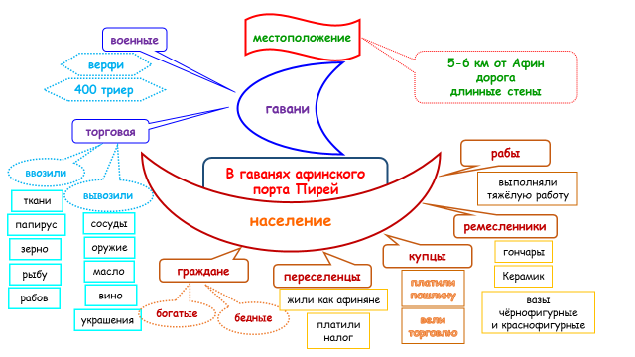
Так, например, на уроке истории в 5 классе при изучении темы«В гаванях афинского порта Пирей» на этапе получения новых знаний автор использует следующую информационно-коммуникативную карту как раздаточный материал (рис. 2.1).
Рис. 2.1 Информационно-коммуникативная карта «В гаванях афинского порта Пирей»
Работа сопровождается слайдовой презентацией. Первоначально вся информация закрыта, затем даются основные направления поиска информации. Работая с текстом параграфа, с документами, учащиеся заполняют закрытую информацию, а затем сверяют с эталоном на доске. Поиск информации осуществляется индивидуально, в парах, в группе. Используя готовую информационно-коммуникативную карту на следующем уроке на этапе актуализации знаний у ребенка не возникнет трудностей. (Приложение №3).
Таким образом, работа с информационно-коммуникативной картой способствует усвоению сложного по объему материала, развивает способность эффективного структурирования и обработки информации, что позволяет мыслить, используя весь свой творческий и интеллектуальный потенциал.
Невозможно себе представить урок истории без иллюстраций. Цветные картинки обеспечивают визуальную поддержку обучению и, самое главное, позволяют снять напряжение, зажим, возникающий при изучении незнакомого материала. Использовать комиксы можно в различных вариациях. Автор использует комиксы на уроках в 5-9 классах на этапе актуализации знаний (продолжитьисторию, определить событие), на этапе закрепления изученного материала (оживить персонажей комикса – наделить их репликами), на этапе получения новых знаний (рисование сюжета по прочитанному материалу). Кроме того, комикс можно использовать в качестве домашнего задания.
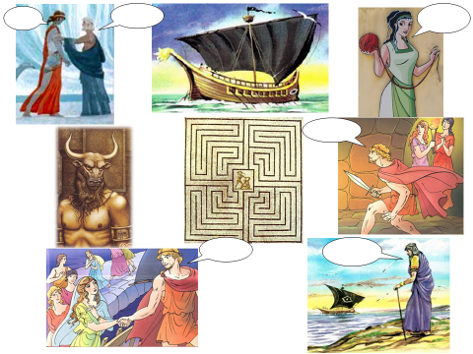
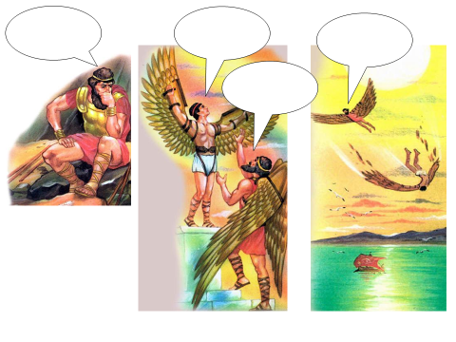
Для того чтобы ускорить процесс создания комиксов на уроке автор предлагаетучащимся готовые изображения, им останется только составить комикс исходя из сюжета, «оживить» героев. Например, в 5 классе при изучении темы «Греки и критяне» на этапе первичного закрепления изученного материала, учащиеся используя документы и иллюстрации, знакомятся с мифами «О Дедале и Икаре» и «О Тесее и Минотавре» (рис. 2.2)
Рис. 2.2 Раздаточный материал к уроку истории в 5 классе по теме «Греки и критяне»
На этапе первичного закрепления знаний обучающиеся получают рабочий материал: иллюстрации, листы формата А3, клей, ножницы, карандаши, фломастеры. Дети должны создать комикс, расположив изображения в правильной последовательности, установить связи между иллюстрациями, пояснив их логичность, определить историческое событие.
Тем самым данный вид работы способствует развитию таких познавательных действий как выбор оснований и критериев для сравнения, подведение под понятие; установление причинно-следственных связей; построение логической цепи рассуждений, доказательство. (Приложение №4).
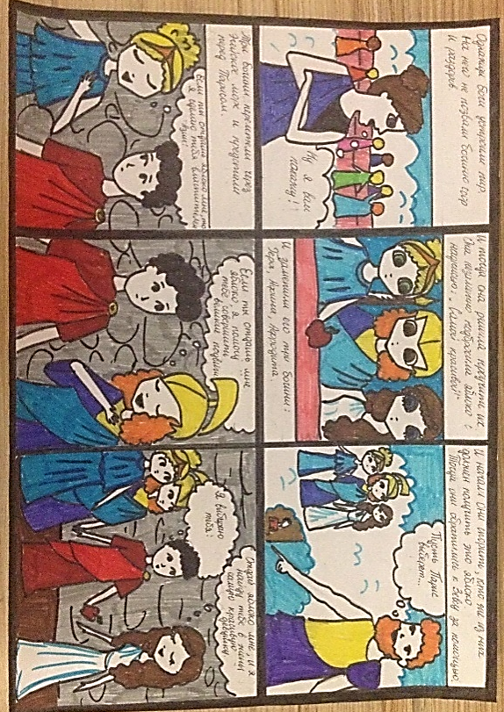
Прием комикса автор использует в 5 классе при изучении темы «Микены и Троя». На данном уроке на этапе получения нового знания используется уже готовый комикс, на котором представлен миф «О начале Троянской войны» (рис.2.3).

Рис. 2.3 Комикс «Миф о начале Троянской войны»
Первоначально учащиеся знакомятся с сюжетом комикса, затем находят недостающую информацию в параграфе. Такая работа способствует усилению мотивации, внимания, понимания информации, развитию памяти.
Комикс позволяет развивать как общеучебные действия – умения структурировать знания, так и логические, например, синтез как составление целого из частей, в том числе самостоятельное достраивание, восполнение недостающих компонентов, одновременно развивая действия постановки и решения проблем.
Например, в 5 классе на уроке по теме «Религия древних греков» обучающиеся получили задание нарисовать героев греческих мифов и «оживить» их. В своем распоряжении они имели образцы, среди которых им предстояло выбрать, соответствующие заданным мифам. Представив результаты, учащиеся оценили свою работу и работу одноклассников, указав недостающие элементы (рис. 2.4).
Несмотря на кажущуюся простоту, комикс, вызывая у детей различные эмоции и ассоциации, при работе с ним, при повторном взгляде и обсуждении, помогает детям проще запоминать материал, выделять главное, находить причины событий.

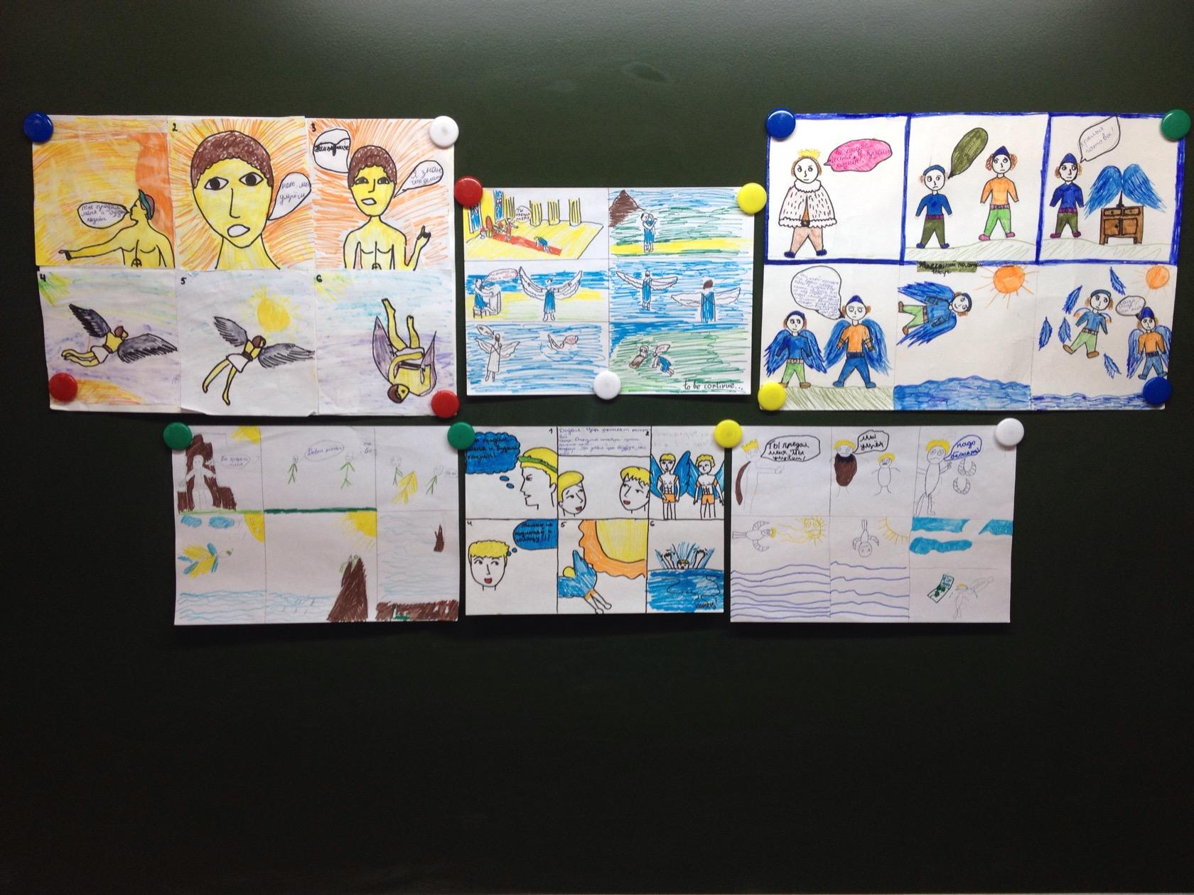

Рис. 2.4 Работы учащихся 5 класса по теме «Религия древних греков»

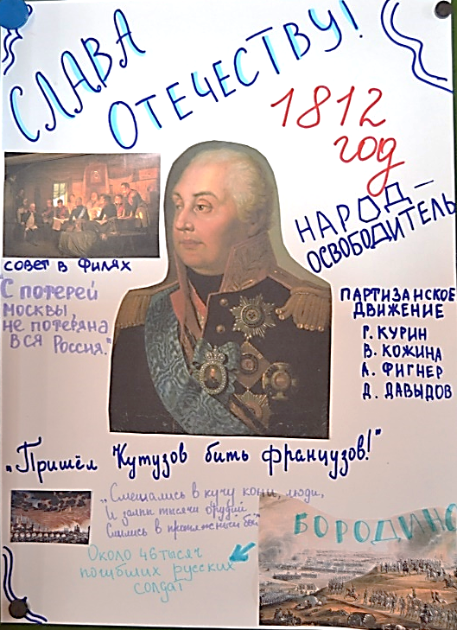
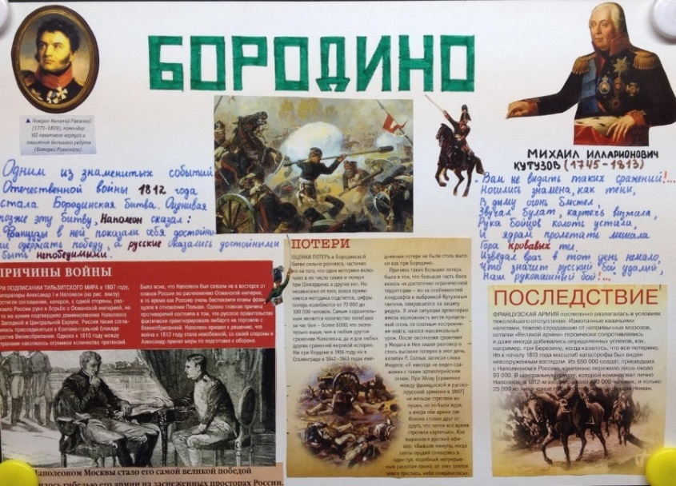
Кроме указанных средств визуализации на уроках автор использует постеры. Работу с постером можно организовать на различных этапах урока, например, на этапе рефлексии. (Приложение №5). После изучения темы «Отечественная война 1812 года» в 8 классе авторпредлагает учащимся создать постеры, при этом каждая группа имеет одинаковое количество иллюстраций и листы бумаги формата А3. В результате творческих находок учащихся постеры у каждой группы получаются разные (рис.2.5).

Рис. 2.5 Постеры учащихся 8 класса

У детей формируется умение выделять главное и основное, отыскивать и устанавливать логические связи.
В своей работе автор использует различные виды постеров, причем и ассоциативный и аналитический постеры оказывают положительное влияние на формирование учебно-познавательных компетенций. Ассоциативный постер предполагает установление связей или выделения одного звена в определенном объёме информации. Ассоциации для актуализации личного опыта участников «открывают» в какой-то мере работу воображения и тем самым содействуют развёртыванию творческого процесса деятельности каждого. Аналитический постер предполагает работу с разными источниками информации (исторические документы, иллюстрации, статьи и т.д.). Такой вид постера учит детей мыслить, рассуждать, анализировать представленную информацию.
Таким образом, работая над созданием постера, школьники получают возможность осуществлять творческую работу, самостоятельно добывать информацию. Эта деятельность способствует:
- выражению учащимися своего собственного мнения, чувств, активное включение в реальную деятельность;
- при выполнении постера происходит непроизвольное запоминание явлений и процессов;
- в ходе работы над постером стимулируется развитие творческого мышления, воображения;
- создаются условия не только для свободы выражения мысли, но и для осмысления воспринимаемого.
Продолжая работу в 9-11 классах, целесообразно применять различныеметоды технологии визуализации ассоциативных связей, активизирующие творческое мышление, используя при этом различные средства: информационно-коммуникативные карты, постеры, карты понятий и др. Само построение карт, постеров и есть рассуждение от общего к частному, иллюстрации полностью заменяются понятиями, устанавливается максимальное количество элементов и связей.
Таким образом, автор подходит к использованию средств технологии визуализации ассоциативных связей творчески, варьируя их содержание в зависимости от возрастных особенностей, индивидуальных особенностей подготовки класса, этапа урока, типа и вида учебного занятия.

Раздел III. Результативность опыта

В ходе систематической работы по формированию учебно-познавательной компетенции учащихся автор пришел к следующим выводам:
1. Использование технологии визуализации ассоциативных связей повлекло изменение методов обучения: увеличена доля творческих приемов, ученики отмечают личностные приобретения – «научился планировать свою работу», «нравится создавать ИК-карты, комиксы, постеры, материал становится понятным для всех», «нравится руководить группой, потому что я должен знать несколько больше других».
2. Учащиеся научились умению ставить цель и организовывать её достижение,давать самооценку своей учебно-познавательной деятельности, задавать вопросы к наблюдаемым фактам, отыскивать причины событий, обозначать свое понимание или непонимание по отношению к изучаемой проблеме, выступать устно, письменно представлять результата своего исследования с использованием логико-графических средств.
3. Одним из наиболее объективных критериев успешности работы над опытом является повышение качества знаний обучающихся по предмету. (Рис.3.1).

Рис.3.1Качество знаний учащихся

4. Увеличилась доля учеников, способных к самостоятельной работе в обучении на уровнях продуктивной и творческой деятельности.
5. В классах, где используются указанные средства технологии визуализации ассоциативных связей на уроках истории, как средство формирования учебно-познавательной компетенции увеличилось количество победителей и призёров олимпиад, конкурсов исследовательского и творческого характера. (Приложение №6).
Работа над данной темой позволила автору, применяя технологию визуализации ассоциативных связей на уроках истории, повысить уровень учебно-познавательных компетенций учащихся. Результаты диагностикиуровня сформированности учебно-познавательных компетенций учащихся (в 2015, 2016, 2017 году) представленыв диаграмме. (Рис. 3.2).

Рис.3Уровеньсформированности учебно-познавательных компетенций

Таким образом, работа в данном направлении на уроках истории имеет положительный результат, что отражается на повышении уровня учебно-познавательных компетенцийобучающихся.Исходя из этого, можно сделать вывод о перспективности дальнейшего использования на уроках истории средств визуализации ассоциативных связей в целях повышения уровня учебно-познавательных компетенций. Автор опыта убедился в необходимости продолжения работы в этом направлении.

Библиографический список

- Алексеев, Н.А. Инновационные социально-педагогические технологии в условиях модернизации современного отечественного образования: коллективная монография/ Н.А. Алексеев, В. И. Загвязинский; под общ. ред. В. И. Загвязинского. – Тюмень: Печатник, 2013. – 168 с.
- Асмолов, А.Г. Как проектировать универсальные учебные действия в начальной школе: от действия к мысли: пособие для учителя / А.Г. Асмолов, Г.В. Бурменская; под общ. ред. А.Г. Асмолова. – М.: Просвещение, 2008. – 151 с.
- Беркалиев, Т.Н. Развитие образования: опыт реформ и оценки прогресса школы / Т.Н. Беркалиев – М.: Просвещение, 2007. – 142 с.
- Дегтярев, С.Н. Дидактические средства активизации креативного потенциала учащихся в процессе решения творческих задач / С.Н. Дегтярев // Вестник Тюменского государственного университета. – 2012. – № 9. – С. 56–63.
- Дегтярев, С.Н. Креативно ориентированное обучение: разработка стратегии и путей ее реализации / С.Н. Дегтярев // Образование и наука. – 2014. – № 6 (115). – С. 20–35.
- Загвязинский, В.И. Педагогическая инноватика: проблемы стратегии и тактики: монография / В.И. Загвязинский, Т.А. Строкова. – Тюмень: Изд-во Тюменского государственного университета, 2011. – 176 с.
- Зимняя, И.А. Ключевые компетенции как результативно-целевая основа компетентностного подхода в образовании / И.А. Зимняя. – М.: Исследовательский центр проблем качества подготовки специалистов, 2004. – 42 с.
- Ильина, М.В. Педагогические условия формирования ключевых компетенций учащихся основной школы / М.В. Ильина //Автореф.к.п.н. – Балтийск, 2010.
- Князева, О.О. Реализация когнитивно-визуального подхода в обучении старшеклассников началам математического анализа: дис. канд. пед. наук./ О.О. Князева. – Омск, 2003. – 204 с.
- Кондратенко, О.А. Дидактические принципы реализации когнитивной технологии в дистанционном обучении студентов /О.А. Кондратенко // Теория и практика общественного развития. – 2013. – № 6. – С. 84–88.
- Коноваленко, С.В. Развитие познавательной деятельности у детей от 10 до 14 лет. Практикум для психологов и логопедов / С.В. Коноваленко. – М.: Гном-Пресс, Новая школа, 1998. – 60 с.
- Психологический мониторинг уровня развития универсальных учебных действий у обучающихся. 5-9 классы. Методы, инструментарий, организация оценивания. Сводные ведомости, карты индивидуального развития/сост. И.В. Возняк. – Волгоград: Учитель, 2012. – 79 с.
- Федеральный государственный образовательный стандарт общего образования. Среднее (полное) общее образование [Электронный ресурс]. – Режим доступа: http://zvuprava.ru/ – (Дата обращения: 14.04.2016).
- Хуторской, А.В. Метапредметный подход в обучении: Научно-методическое пособие / А.В. Хуторской. – М.: Издательство Института образования человека, 2012. – 150 с.
- Хуторской, А.В. Технология проектирования ключевых и предметных компетенций [Электронный ресурс] / А. В. Хуторской // Интернет-журнал "Эйдос". – 2005. – (Дата обращения: 25.08.2016).
- Хуторской, А.В. Школа продуктивного образования / А.В. Хуторской. // Престижное воспитание. – 2000. – №3. – С.7-10.
- Щукина, Г.И. Проблема познавательного интереса в педагогике / Г.И. Щукина. – М.: «Педагогика», 1971. – с. 133.

Приложение №1

Уровни сформированности учебно-познавательных компетенций

Наименования показателей учебно-познавательных компетенций | Уровни сформированности компетенций |  |  | Диагностический инструментарий
 | Низкий | Средний | Высокий
1.Владение логическими операциями (анализ, синтез, обобщение и др.) | 44% | 42% | 17% | Методика «Оценка уровней сформированности компонентов учебной деятельности»  (авторы РепкинаГ.В., Заика Е.В.)
2.Целеполагание и планирование | 42% | 43% | 16% | «Диагностика уровня сформированности учебных действий» (автор МарковаА.)
3.Самостоятельностьв овладении учебнымматериалом | 39% | 45% | 16% | Наблюдение
4.Творческая активность | 28% | 41% | 31% | Анализ заданий
5.Самоконтроль | 28% | 41% | 31% | Анализ контрольных работ
6.Рефлексия и самооценка | 32% | 41% | 27% | Наблюдение

Приложение №2

Результаты сравнительной диагностики сформированности учебно-познавательных компетенций за период 2014-2017гг.

Класс | Низкий уровень | Средний уровень | Высокий уровень
5 класс | 44% | 42% | 14%
6 класс | 37% | 42% | 21%
7 класс | 28% | 49% | 28%
Динамика | - 21% | +7% | +14%

Приложение №3

Технологическая карта фрагмента урока истории в 5 классе по теме«В гаванях афинского порта Пирей»

Педагогические  цели этапа | Организовать деятельность учащихся по изучению и первичному закреплению фактов, понятий по теме «В гаванях афинского порта Пирей»
Планируемые результаты этапа | Умение работать с информацией в разных формах.  Знание понятийного, хронологического материала, установление причинно-следственных связей по заданной теме
Оборудование | Информационно-коммуникативная карта, созданная в программе Notebook«В гаванях афинского порта Пирей», раздаточный материал (документы, карточки,информационно-коммуникативная карта)  Учебник «История Древнего мира. 5 класс» под ред. А.А. Вигасина (М.: Просвещение, 2014 г.) § 36, с. 204 - 208, атлас и контурные карты «История Древнего Мира. 5 класс» (М.: Дрофа, 2015 г.)
Организационная структура этапа урока
Этап урока | Деятельность учителя | Деятельность учащихся | формируемые УУД
Первичное усвоение новых знаний. | Объясняеталгоритм деятельности, организовывает индивидуальную работу и работу в группах.  Выяснить где находился порт Пирей, какие гавани были в порту, определить категории населения порта Пирей, их права и обязанности, определить отличие положения рабов от других категорий населения. Заполнить информационно-коммуникативную карту.  Сверить с эталоном на доске.  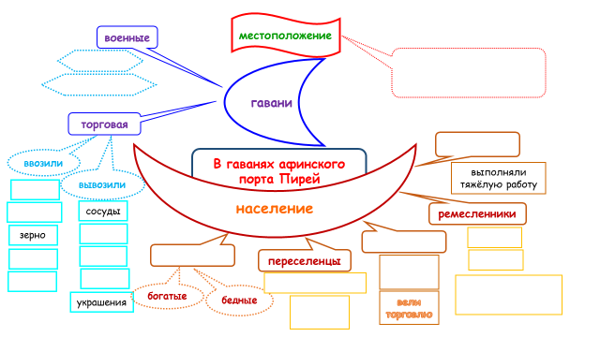  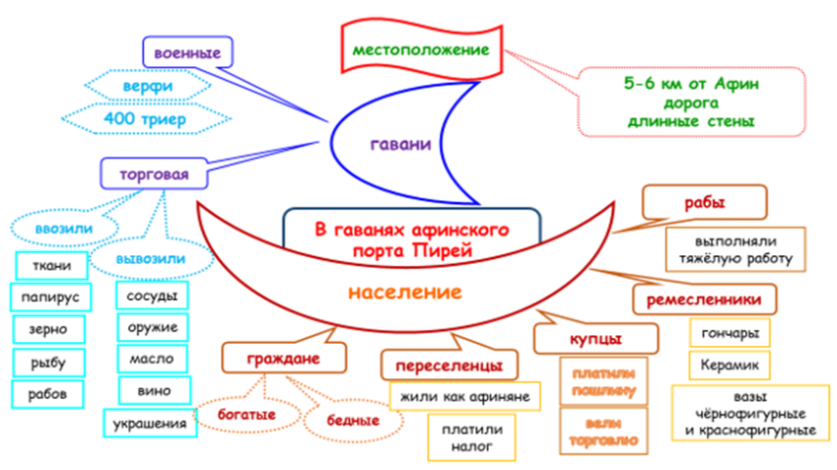  раздаточный материал  образец заполнения | Делятся на группы. Распределяют обязанности в группе.  Работают в соответствии с намеченным планом.  Размещают в центре листа тему урока.  Устанавливают, по каким направлениям будет происходить маршрут изучения.  Работают с исторической картой, с текстом параграфа, документами.  Вносят информацию винформационно-коммуникативную карту.  Презентуют свою работу, оценивают, указывают на ошибки  Сверяют с эталоном, корректируют информацию. | Регулятивные:планирование, коррекция  Личностные:действия смыслообразования и нравственно-этического оценивания  Коммуникативные: продуктивно взаимодействовать и сотрудничать со сверстниками и учителем  Познавательные:  Общеучебные: поиск и выделение необходимой информации;  умение осознанно строить речевое высказывание в письменной форме;  определение основной и второстепенной информации.  Логические:недостающих компонентов; подведение под понятия; выведение следствий; установление причинно-следственных связей.

Приложение №4

Технологическая карта фрагмента урока истории в 5 классе по теме «Греки и критяне»

Педагогические  цели этапа | Организовать деятельность учащихся по первичному закреплению мифологических сюжетов, мифических персоналий, крылатых выражений.
Планируемые результаты этапа | Умение работать с информацией в разных формах.  Знание материала, установление причинно-следственных связей по заданной теме
Оборудование | раздаточный материал (иллюстрации, листы бумаги формата А3, клей, карандаши, фломастеры)  Учебник «История Древнего мира. 5 класс» под ред. А.А. Вигасина (М.: Просвещение, 2015 г.) § 34, с. 113 - 115

Этап урока | Деятельность учителя | Деятельность учащихся | формируемые УУД
Первичное закрепление | Необходимо используя иллюстрации составить комикс по мифологическим сюжетамДревней Греции.  Оживить героев комикса – наделить их репликами | Делятся на группы,распределяют обязанности в группе.  Устанавливают, к какому мифу относятся иллюстрации.  Работают в соответствии с намеченным планом.  Размещают на листеиллюстрации.  Пишут реплики, которые могли бы сказать герои данных мифов. | Регулятивные:контроль  Личностные: действие смыслообразования.  Коммуникативные: планирование учебного сотрудничества со сверстниками, умение участвовать в коллективном обсуждении проблемы.  Познавательные:  Общеучебные: умение структурировать знания;  Логические:установление причинно-следственных связей;  построение логической цепи рассуждений, доказательство;  самостоятельное достраивание, восполнение недостающих компонентов.
Контроль, оценивание и коррекция знаний. | Предлагает представить получившиеся комиксы, разместив их на доске, при этом ученики анализируют комиксы, указывают на возможные фактические ошибки.  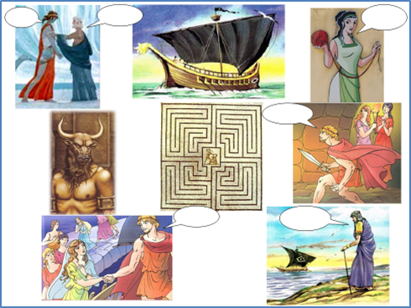  Миф о Тесее и Минотавре  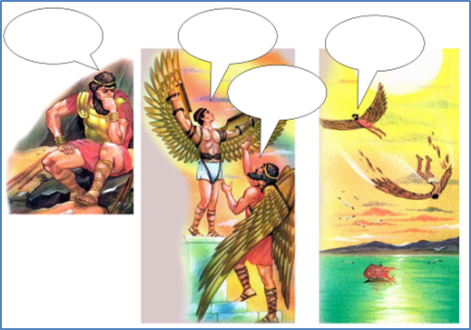  Миф о Дедале и Икаре | Руководители группы представляют комиксы.  Указывают на фактические ошибки в комиксах и исправляют их при необходимости. | Регулятивные:  контроль, коррекция, оценка.Познавательные:  Общеучебные:  контроль и оценка процесса и результата деятельности.  Личностные: действия смыслообразования и нравственно-этического оценивания.  Коммуникативные: планирование учебного сотрудничества с учителем и со сверстниками.

Приложение №5

Технологическая карта фрагмента урока истории в 8 классе по теме «Отечественная война 1812 года»

Педагогические  цели этапа | Организовать деятельность учащихся по изучению и первичному закреплению фактов, понятий по теме «Отечественная война 1812 года»
Планируемые результаты этапа | Умение работать с информацией в разных формах.  Знание понятийного, хронологического материала, установление причинно-следственных связей по заданной теме
Оборудование | раздаточный материал (документы, карточки, иллюстрации, листы бумаги формата А3, клей, карандаши, фломастеры)  Учебник «История РоссииXIX век. 8 класс» А.А. Данилова, Л.Г. Косулиной(М.: Просвещение, 2014 г.)
Организационная структура этапа урока
Этап урока | Деятельность учителя | Деятельность учащихся | формируемые УУД
Первичное закрепление | Объясняет алгоритм деятельности, организовывает индивидуальную работу и работу в группах.  Раздает карточки с заданиями.  Карточка №2  1. Перед вами тексты исторических документов и иллюстрации к ним.  2. Используя иллюстрации и тексты исторических документов, создайте постер, отражающий ход событий и их значение.  3. Выберите иллюстрацию, которая по вашему мнению будет занимать центральное место.  4. Придумайте название вашему постеру.  5. Выберите от группы участника, который представит ваш постер. | Делятся на группы. Распределяют обязанности в группе.  Работают в соответствии с заданиями карточки №2.  Работают с исторической картой, с текстом параграфа, документами.  Выбирают иллюстрацию, которая занимает центральное место в постере.  Подбирают важную информацию и располагают в постере.  Придумывают название постера. Оформляют работу. | Регулятивные:контроль.  Личностные: действие смыслообразования.  Коммуникативные: планирование учебного сотрудничества со сверстниками, умение участвовать в коллективном обсуждении проблемы.  Познавательные:  Общеучебные: умение структурировать знания;  Логические:установление причинно-следственных связей;  построение логической цепи рассуждений, доказательство;  самостоятельное достраивание, восполнение недостающих компонентов.
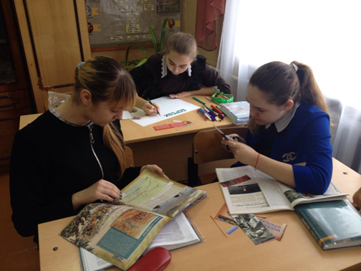  Контроль, оценивание и коррекция знаний | Предлагает презентовать постеры, оценить, указывает на возможные фактические ошибки.  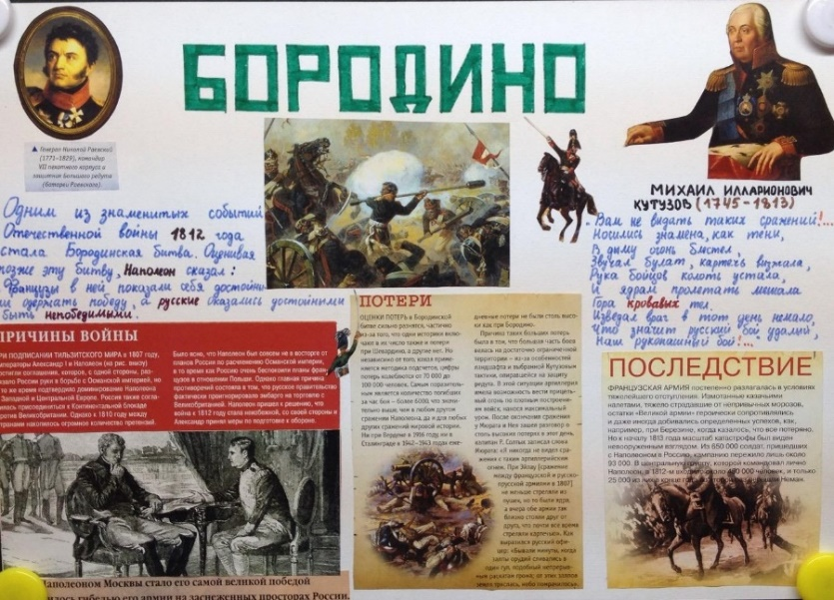  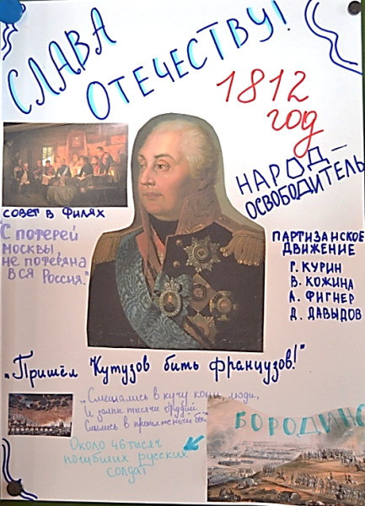 | Презентуют свою работу, оценивают, указывают на ошибки.

Приложение № 6

Результативность участия в конкурсах, олимпиадах, научно-исследовательских конференциях

2013-2014 учебный год
Победители и призеры муниципальных конкурсах
1. | Сподина А. | 5 класс | Районный этап межрегионального конкурса на лучшее знание государственной символики России среди обучающихся в образовательных учреждениях | победитель
2. | Сподина А. | 5 класс | Муниципальный конкурс школьных проектов, посвященных 20-летию Конституции Российской Федерации | призёр
3. | Сподина В. | 11 класс | XVIII районная олимпиада по школьному краеведению, посвященная 60-летию образования Белгородской области | призёр
4. | Коллектив учащихся | 8 класс | Районная неделя «Музей и дети», посвященная 60-летию образования Белгородской области | призёр
Результативность в областных конкурсах
1. | Сподина А. | 5 класс | Региональный этап межрегионального конкурса на лучшее знание государственной символики России среди обучающихся в образовательных учреждениях | победитель
2. | Сподина А. | 5 класс | Областной конкурс «Права детей глазами детей» | лауреат
2014-2015 учебный год
Всероссийская олимпиада школьников муниципальный этап
1. | Сорока В. | 7 класс | история | победитель
Результативность в муниципальных конкурсах
1. | Алексанова Е. | 8 класс | Муниципальный этап областного фестиваля «Наука. Творчество. Развитие» | победитель
2. | Сорока В. | 7 класс | Муниципальный этап межрегионального конкурса на лучшее знание государственной символики России | призёр
2015-2016 учебный год
Всероссийская олимпиада школьников муниципальный этап
1. | Сподина А. | 7 класс | история | победитель
Результативность в муниципальных конкурсах
1. | Пономарёв А. | 9 класс | XX районная олимпиада по школьному краеведению в секции «Историческое наследие» | призёр
2. | Тимченко Е.Г. |  | Районная неделя «Музей и дети», номинация «Методическая разработка музейного урока» | призёр
2016-2017 учебный год
Результативность в муниципальных конкурсах
1. | Деркунская А. | 9 класс | Муниципальный этап конкурса исследовательских краеведческих работ участников Всероссийского туристско-краеведческого движения «Отечество» | призёр
2. | Пономарёв А. | 10 класс | Муниципальный этапXXI олимпиады  по школьному краеведению | победитель
3. | Бурлака Е. | 10 класс | Муниципальный этап XXI олимпиады  по школьному краеведению | призёр
2. | Тимченко Е.Г. |  | Муниципальный этап смотра-конкурса музеев образовательных организаций | призёр
Результативность в областных конкурсах
1 | Деркунская А. | 9 класс | Региональный этап Всероссийского конкурса учебно-исследовательских проектов «Человек на Земле» | победитель

